Szanowni Państwo,
Zapraszamy do udziału w XI edycji Międzynarodowego Festiwalu ”Lato Artystyczne Karawany Kultury”, który odbędzie się w lipcu i sierpniu 2015.

Zespóły zakwalifikowane do udziału przyjeżdżają do Polski w dniach 5 – 10 lipca oraz 30 lipca – 6 sierpnia 2015, uczestnicy mają wspólne próby, koncerty oraz wycieczki.

Cel imprezy – wspieranie rozwoju artystycznego na Ziemiach Zachodniopomorskich. Mieszkańcy tworzą kulturę w oparciu o własne tradycje dawne i rodzące się współcześnie, dotyczy to szczególnie muzyki instrumentalnej, pieśni, tańców oraz strojów do prezentacji tej kultury. Koncerty stwarzają większe szanse promocji tej twórczości, jej autorów i wykonawców, tak w kraju jak i poza jego granicami. Koncertowe spotkania artystów to także możliwość wymiany doświadczeń, wzbogacania i poszerzania własnego repertuaru, zawieraniu przyjaźni i ogólnej integracji amatorskiego ruchu artystycznego.
Stałe wieloletnie wsparcie przez władze lokalne Międzynarodowego projektu wymiany kulturowej KARAWANA KULTURY dało uczestnikom i mieszkańcom powiatu Kamieńskiego nowe możliwości. Niekiedy odbywające się wyłącznie latem koncerty zajęły miejsce w kalendarzu imprez cyklicznych (Lato Artystyczne, Dożynki, Koncerty Bożenarodzeniowe i WOŚP chętnie zapraszają uczestników) z Rosji, Kazachstanu, Estonii, Ukrainy, Białorusi, Karelii i innych. Inicjatorem projektu i partnerem od strony Rosyjskiej występuje gazeta „Muzyczny Klondajk” („Музыкальный Клондайк”) i agencja artystyczna „Art-Center” (Center Wsparcia Kreatywności, Edukacji i Kultury) z Moskwy.

Zapraszamy do udziału w koncertach festiwalowych (są 2 opcje – można wybrać: uczestnictwo w konkursie albo bez oceny, tylko występ w ramach festiwalu):
6 lipca – Katedra w Kamieniu Pomorskim (wokal, instrumental, folklor)
7 lipca - Dworek von Below, Wolin (wokal, instrumental, folklor)
8 lipca – Międynarodowy Dom Kultury w Międzyzdrojach (choreografia).

Repertuar. Prosimy o przygotowanie:
Opcja KONKURS – Solo – 1 utwór do 4 min, zespoły – 2 utwory po 2-5 minut każdy.
Opcja FESTIWAL – Solo – program 10 minut, zespoły – program 15 minut.

Komitet Organizacyjny zapewnia: dyplomy, puchary, prezenty upominkowe.
Uczestnictwo bezpłatne.
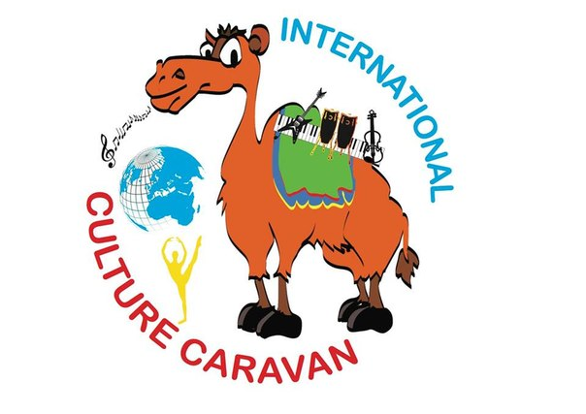
Zgłoszenia, pytania
prosimy kierować pod adres artcenter@o2.pl

Organizator od strony Polskiej:
Burmistrz Miasta Wolin - Eugeniusz Jasiewicz
Urząd Gminy:
ul. Zamkowa 23, 72-510 Wolin
tel: +48 91 3261322 fax: 913261333, urzad@wolin.pl

Ośrodek Kultury Gminy Wolin
72-510 Wolin
ul. Zamkowa 23
tel. +48 91 3220871, mok@wolin.pl

Organizator od strony Rosyjskiej:
„Art – Center, Centrum Wsparcia Kreatywności, Edukacji i Kultury”
Gazeta „Музыкальный Клондайк”
111397 Rosja, Moskwa, Nowogirejewskaja ul. 28Б, biuro 39
Tel./faks +7 495 989 – 41 - 54, info@art-center.ru

